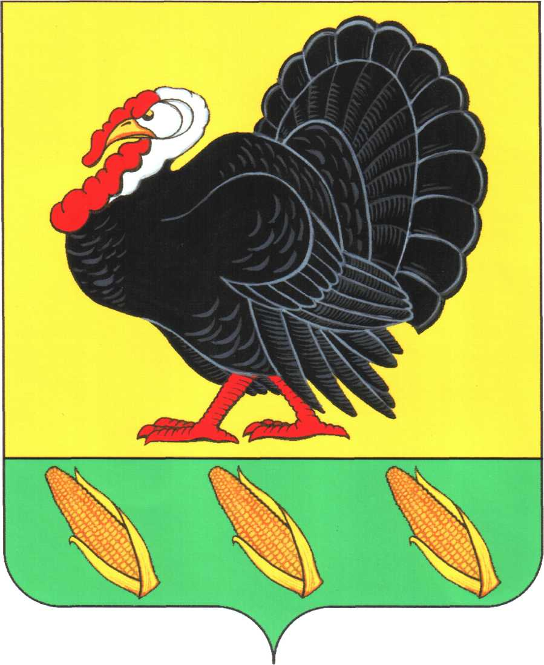СОВЕТ ХОПЕРСКОГО СЕЛЬСКОГО ПОСЕЛЕНИЯ
ТИХОРЕЦКОГО РАЙОНА

РЕШЕНИЕ

от 1 февраля 2018 года № 189 станица Хоперская

О ежегодном отчете главы Хоперского сельского поселения
Тихорецкого района о результатах своей деятельности
и деятельности администрации Хоперского сельского поселения
Тихорецкого района за 2017 год

Заслушав и обсудив отчет главы Хоперского сельского поселения Тихорецкого района Писанова Сергея Юрьевича о результатах своей деятельности и деятельности администрации Хоперского сельского поселения Тихорецкого района за 2017 год, Совет Хоперского сельского поселения Тихорецкого района, руководствуясь статьей 35 Федерального закона от 06 октября 2003 года № 131-ФЗ «Об общих принципах организации местного самоуправления в Российской Федерации» и статьёй 26 Устава Хоперского сельского поселения Тихорецкого района, р е ш и л:
1.Признать работу главы Хоперского сельского поселения Тихорецкого района С.Ю.Писанова и администрации Хоперского сельского поселения Тихорецкого района за 2017 год удовлетворительной.
2.Обнародовать настоящее решение в установленном порядке и разместить на официальном сайте администрации муниципального образования Хоперского сельского поселения Тихорецкого района в сети «Интернет».
3.Контроль за выполнением настоящего решения оставляю за собой.
4.Решение вступает в силу со дня его подписания.

Глава Хоперского сельского
поселения Тихорецкого района С.Ю.Писанов

